* **Linear Regression(supervised)**

Regression -> training data를 이용해 데이터의 특성과 상관관계를 파악하고 그 결과를 바탕으로 Training data에 없는 미지의 데이터가 주어졌을 경우 그 결과를 연속적인 값으로 예측하는 것

y = Wx + b, W(가중치)와 b(바이어스)를 찾는 것이 학습 개념

Loss function -> training data의 정답(t)와 입력(x)에 대한 계산 값 y의 차이를 모두 더해 수식으로 나타낸 것; E(W,b)

E(W,b)값이 작다는 것은 정답(t,target)과 y=Wx+b에 의해 계산된 값의 평균 오차가 작다는 것을 의미

손실함수의 최소값을 찾기 위해 경사하강법(gradient decent algorithm)을 이용한다.

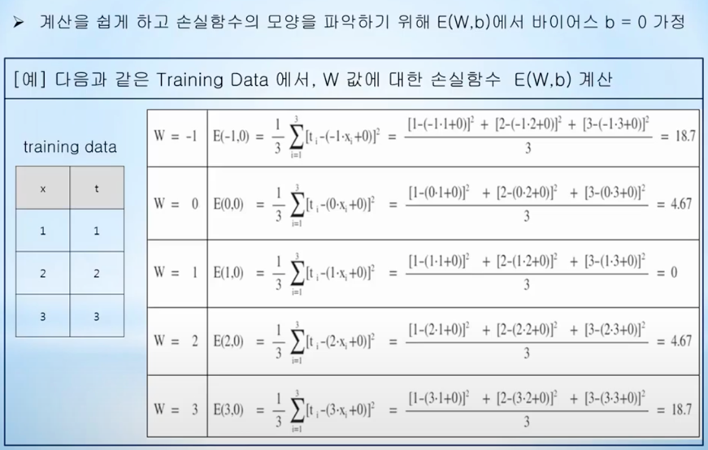

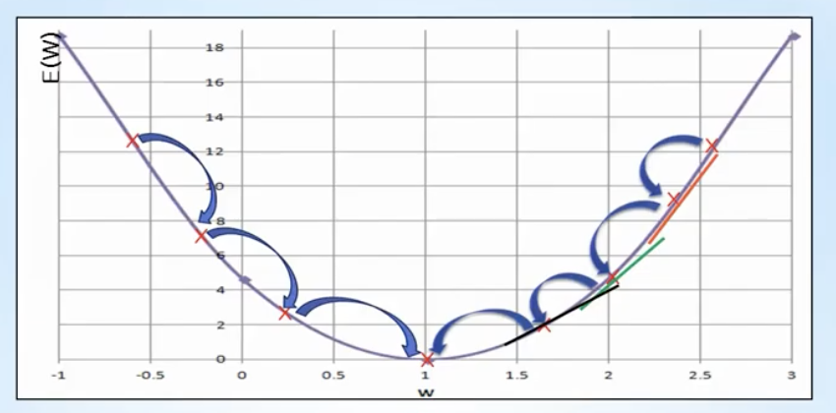

W에서의 직선의 기울기인 미분 값을 이용하여, 그 값이 작아지는 방향으로 진행하여 손실함수의 최소값을 찾음; 음수이면 오른쪽, 양수이면 왼쪽으로 이동

결론적으로, 우리는 아래와 같이 편미분을 통해 W,b의 값을 구할 수 있다

Input -> y=Wx+b로 손실함수 구하기

-> 최소값이면 학습종료, 아니면 다시 W,b값 업데이트하며 손실함수 계산

